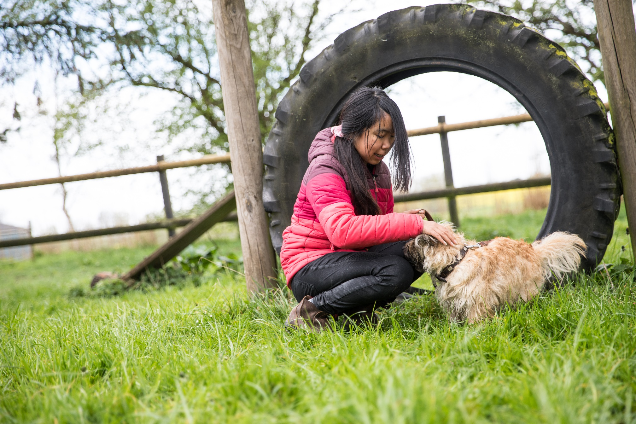

Skriv om tilmeldingsfristen her

Her kan du skrive om prisen

Eller fortæl om noget andet meningsfuldt

DATO

TID

STED

00.00.0000

**Navn på Dyrskuet her**

**Kort beskrivelse af dyrskuet**

Her skriver du en kort tekst om, hvad der er unikt ved jeres dyrskue. Måske har I et særligt fokus eller planlagt nogle andre sjove aktiviteter. Alt det skriver I om her. Skriv også gerne, hvilke dyr, man kan udstileDu kan skifte billedet ovenfor til en af jeres egne. Indsæt QR-kode til at læse mere i firkanten t.h.